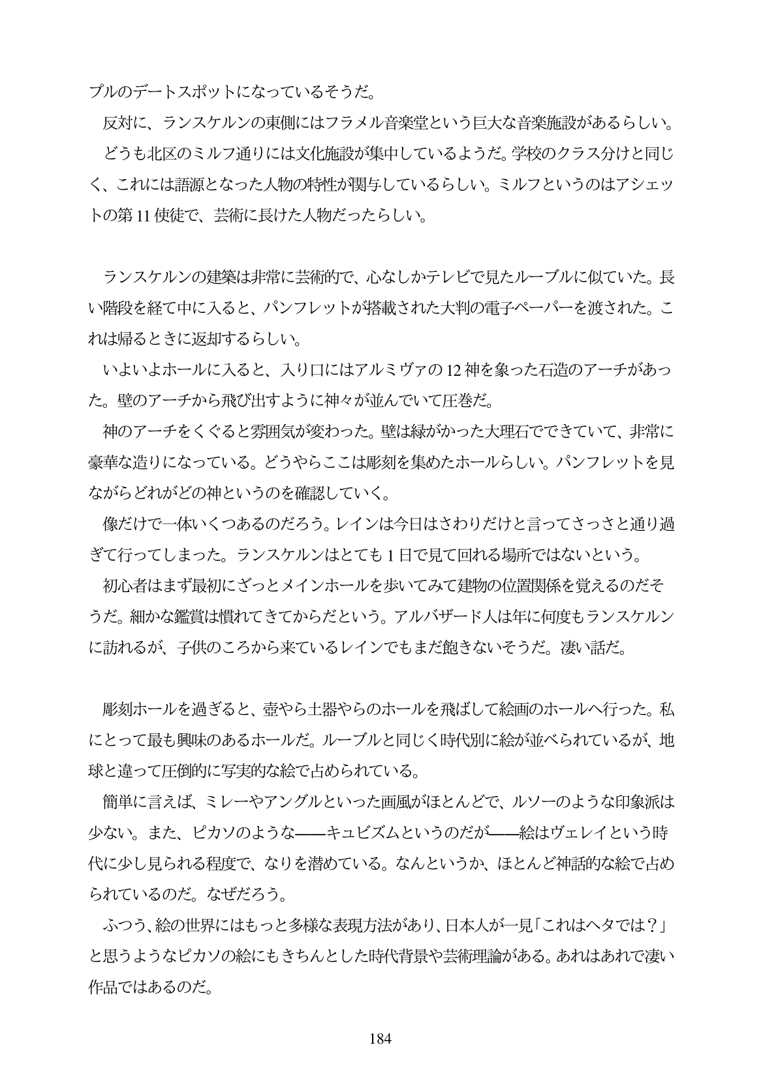

プルのデートスポットになっているそうだ。 反対に、ランスケルンの東側にはフラメル音楽堂という巨大な音楽施設があるらしい。 どうも北区のミルフ通りには文化施設が集中しているようだ。学校のクラス分けと同じ

く、これには語源となった人物の特性が関与しているらしい。ミルフというのはアシェッ

トの第11使徒で、芸術に長けた人物だったらしい。

ランスケルンの建築は非常に芸術的で、心なしかテレビで見たルーブルに似ていた。長 い階段を経て中に入ると、パンフレットが搭載された大判の電子ペーパーを渡された。こ れは帰るときに返却するらしい。 いよいよホールに入ると、入り口にはアルミヴァの12神を象った石造のアーチがあっ た。壁のアーチから飛び出すように神々が並んでいて圧巻だ。 神のアーチをくぐると雰囲気が変わった。壁は緑がかった大理石でできていて、非常に 豪華な造りになっている。どうやらここは彫刻を集めたホールらしい。パンフレットを見 ながらどれがどの神というのを確認していく。 像だけで一体いくつあるのだろう。レインは今日はさわりだけと言ってさっさと通り過 ぎて行ってしまった。ランスケルンはとても1日で見て回れる場所ではないという。 初心者はまず最初にざっとメインホールを歩いてみて建物の位置関係を覚えるのだそ うだ。細かな鑑賞は慣れてきてからだという。アルバザード人は年に何度もランスケルン に訪れるが、子供のころから来ているレインでもまだ飽きないそうだ。凄い話だ。

周後側ホールを過ぎると、壺やら土器やらのホールを飛ばして絵画のホールへ行った。私 にとって最も興味のあるホールだ。ルーブルと同じく時代別に絵が並べられているが、地 球と違って圧倒的に写実的な絵で占められている。

簡単に言えば、ミレーやアングルといった画風がほとんどで、ルソーのような印象派は 少ない。また、ピカソのようなーキュビズムというのだがー絵はヴェレイという時 代に少し見られる程度で、なりを潜めている。なんというか、ほとんど神話的な絵で占め られているのだ。なぜだろう。

ふつう、絵の世界にはもっと多様な表現方法があり、日本人が一見「これはヘタでは?」 と思うようなピカソの絵にもきちんとした時代背景や芸術理論がある。あれはあれで凄い 作品ではあるのだ。

**184**